Міністерство освіти і науки України
Національний технічний університет України «Київський політехнічний
інститут ім. Ігоря Сікорського»
Факультет інформатики та обчислювальної техніки

Кафедра автоматизованих систем обробки інформації
і управління

Звіт
З лабораторної роботи №9 з дисципліни
«Програмування - 2. Структури даних та алгоритми»
«ДОСЛІДЖЕННЯ МЕХАНІЗМУ ОБРОБКИ ВИНЯТКОВИХ СИТУАЦІЙ»

Виконав студент групи ІС-03 Діордєв Іван

Перевірив викладач Проскура С.Л.

Київ-2021
Зміст
Зміст………………………………….……………………………………..………………2
1 Постановка задачі………………………………………………………..………………3
2 Код програми на С++………………………………………………………..…………..3
3 Код програми на C#..........................................................................................................4
4 Результати виконання…………………………………….…………………………......6
5 Висновок…………………………………..……………………………………………..6

1 Постановка задачі
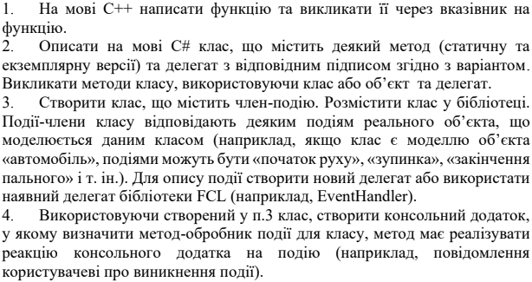
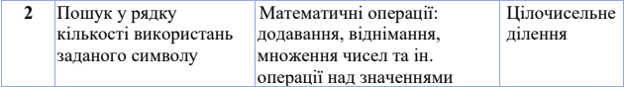
2 Код програми на С++
#include <iostream>
using namespace std;

int CountSymbol(string str, char s) { // function for searching count of symbol in string
int counter = 0;
for (int i = 0; i < str.length(); i++) {
if (str[i] == s)
counter++;
}
return counter;
}

int main()
{
cout << "C++ Lab #9" << endl;
cout << "IS-03 Diordiev Ivan" << endl;
cout << "2 variant" << endl << endl;

string str = "askjdhdaLAKJkdfhajsdlasd";
char symbol = 'a';

int (*fncPtr)(string, char) = CountSymbol; // creating pointer on function
cout << "Count of symbol \"" << symbol << "\" in string \"" << str << "\" using function pointer is " << fncPtr(str, symbol) << endl;

system("pause");
return 0;
}
3 Код програми на C#
Program.cs
using System;

namespace lab9_sharp
{
class Program
{
public static void ShowEvent(object sender, string message)
{
Console.WriteLine(message);
}

static void Main(string[] args)
{
Console.WriteLine("C# Lab #9");
Console.WriteLine("IS-03 Diordiev Ivan");
Console.WriteLine("2 variant\n");

char symbol = 'a';
string str = "askjdhdaLAKJkdfhajsdlasd";
Console.WriteLine("Count of symbol \"" + symbol + "\" in string \"" + str + "\" using static method is " + MathOps.StatCountSymbol(str, symbol)); // counting number of symbols using static method

MathOps calculator = new MathOps(); // creating object of MathOps and "signing" method ShowEvent on event in calculator
calculator.IntDivision += ShowEvent;

Console.WriteLine("Count of symbol \"" + symbol + "\" in string \"" + str + "\" using non-static method is " + calculator.CountSymbol(str, symbol)); // counting number of symbols using non-static method

// doing some math operations
Console.WriteLine();
Console.WriteLine("2 + 5");
Console.WriteLine(calculator.Addition(2, 5));

Console.WriteLine();
Console.WriteLine("3 - 6");
Console.WriteLine(calculator.Substraction(3, 6));

Console.WriteLine();
Console.WriteLine("2 * 9");
Console.WriteLine(calculator.Multiplication(2, 9));

Console.WriteLine();
Console.WriteLine("6 / 2");
Console.WriteLine(calculator.Division(6, 2));

Console.WriteLine();
Console.WriteLine("7 / 2");
Console.WriteLine(calculator.Division(7, 2));
}
}
}
MathOps.cs
using System;
using System.Collections.Generic;
using System.Text;

namespace lab9_sharp
{
public delegate void MyEventHandler(object sender, string message); // delegate
class MathOps
{
public event MyEventHandler IntDivision; // integer division event
public double Addition(double num1, double num2) // method +
{
return num1 + num2;
}

public double Substraction(double num1, double num2) // method -
{
return num1 - num2;
}

public double Multiplication(double num1, double num2) // method *
{
return num1 * num2;
}

public double Division(double num1, double num2) // method /
{
if (num1 % num2 == 0)
IntDivision?.Invoke(this, "Integer division happened");
return num1 / num2;
}

public int CountSymbol(string str, char s) // non-static method for counting symbol in string
{
int counter = 0;
foreach (char symbol in str)
{
if (symbol == s)
counter++;
}
return counter;
}

public static int StatCountSymbol(string str, char s) // static method for counting symbol in string
{
int counter = 0;
foreach (char symbol in str)
{
if (symbol == s)
counter++;
}
return counter;
}
}
}

4 Результат виконання
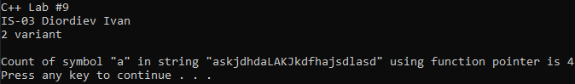
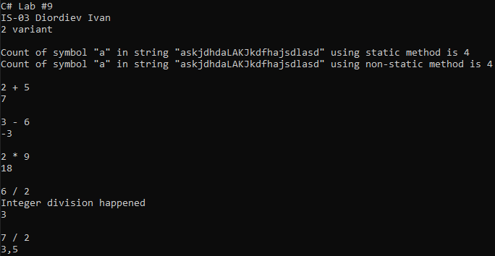
5 Висновок
Виконавши лабораторну роботу, я реалізував функцію для підрахунку кількості символу у рядку CountSymbol та клас MathOps, що містить методи, які є математичними операціями .
У мові С++ CountSymbol викликається через вказівник на функцію.
У мові C# CountSymbol має 2 реалізації – статичну та екземплярну. У MathOps при виклику функції ділення, у випадку цілочисленного ділення викликається подія, що сповіщає користувача.
Програма працює коректно, всі методи та функції виконують поставлену задачу.

